После этого текста я вставил PDF:



А затем прикрепляю архив:

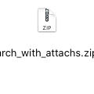

Здесь текстовый документ:



Далее представлен csv:

